**Pengukuran Usability Menggunakan Use Questionnaire**

**( Studi Kasus Pada Web Lazada.Com)**

Hardiyanti1 , Dedi RiantoRahadi2, A.HaidarMirza3

**Program Pascasarjana Magister Teknik Informatika**

**UniversitasBinaDarma Palembang**

**Abstrak.** Dalam era globalisasi ini Online Shop sudah tidak terdengar asing lagi dan sebagian besar penduduk indonesia sudah banyak menggunakan jasa Online Shop untuk membeli barang keinginan mereka. Tapi tidak banyak dari mereka yang mempercayai produk-produk yang ada di Oline Shop serta tidak banyak pula dari mereka yang mempercayai tentang keberadaan Online Shop ini. Dalam sebuah pembuatan aplikasi web Online Shop Selain mempercantik tampilan dan memperbanyak produk-produk yang dijual agar pelanggan tertarik untuk mengaksesnya maka diperlukan juga aspek Usability (Kemudahan dalam penggunaan), hal ini bertujuan agar pengguna dapat menjalankan serta mengimplementasikan apa yang mereka dapatkan pada saat mengakses Web tersebut.

Penelitian ini bertujuan untuk menganalisis apakah web Lazada.com ini memiliki kriteria berdasarkan aspek-aspek Usablitiy yang dtujukan. Dalam penelitian ini melakukan pengmpulan data melalu kuisioner sebagai instrumen penelitian. Kuisioner yang disebarkan sebanyak 11 pertanyaan yang dikelompokkan menjadi 3 unsur Usability, yaitu : Sistem, User, dan Interaksi.

**Kata Kunci : Usability, Sistem, User, Interaksi, Kuisioner**

1. **Pendahuluan**

Aplikasi web Lazada.com sudah menjamur di dunia Online Shop, pada era ini banyak sebagian besar orang memanfaatkan perdagangan melalui media teknologi informasi yang semakin pesat yakni dunia Online Shop. LAZADA Indonesia didirikan pada tahun 2012 dan merupakan salah satu cabang dari jaringan retail online LAZADA di Asia Tenggara [Asia Tenggara](http://id.wikipedia.org/wiki/Asia_Tenggara) Grup LAZADA International di Asia Tenggara terdiri dari [LAZADA Indonesia](http://id.wikipedia.org/w/index.php?title=LAZADA&action=edit&redlink=1" \o "LAZADA (halaman belum tersedia)), LAZADA Malaysia, LAZADA Vietnam, LAZADA Thailand, LAZADA Filipina. Jaringan LAZADA Asia Tenggara merupakan cabang anak perusahaan jaringan perusahaan internet Jerman, Rocket Internet. Rocket Internet merupakan perusahaan online incubator yang sukses menciptakan perusahaan-perusahaan online inovatif di berbagai belahan dunia. Berkantor pusat di Berlin, Jerman, proyek yang dimiliki [Rocket Internet](http://en.wikipedia.org/wiki/Rocket_Internet) antara lain Zalando, TopTarif, eDarling, [Groupon](http://id.wikipedia.org/wiki/Groupon" \o "Groupon) (sebelumnya CityDeal).

Aplikasi web lazada.com atau Lazada Indonesia ini dikembangkan sebagai media pembelanjaan online yang memberikan berbagai macam produk serta informasi dan kemudahan bagi pelanggannya. LAZADA Indonesia adalah pusat belanja online yang menawarkan berbagai macam jenis produk mulai dari elektronik, buku, mainan anak dan perlengkapan bayi, alat kesehatan dan produk kecantikan, peralatan rumah tangga, dan perlengkapan traveling dan olah raga.

Adapun yang terdapat dalam Lazada indonesia yang memberikan kemudahan pada setiap pelanggan adalah pada layanannya yaitu : **Bayar ditempat**, ini merupakan layanan metode pembayaran dimana pelanggan dapat membayar barang yang dipesan kepada kurir saat mereka menerima barang pesanan mereka, layanan bayar ditempat dapat dilakukan di kota-kota besar Indonesia. **Pengembalian barang dalam 14 hari,** jika terjadi kerusakan pada saat pelanggan sudah menerima barang tersebut atau pengembalian uang. **Gratis Ongkos Pengiriman** dan masih banyak lagi layanan-layanan yang diberikan oleh LAZADA.

Penelitian ini kemudian dilakukan untuk menganalisis apakah web Lazada.com ini memiliki kriteria berdasarkan aspek-aspek Usablitiy yang dtujukan dan yang mengandung 3 unsur dari Usability yaitu : Pengguna, interaksi, dan sistem. Diharapkan penelitian ini akan memberikan evaluasi sehingga dapat lebih diterima dan digunakan serta sering di akses oleh user.

* 1. **IdentifikasiMasalah**

Identifikasimasalahdalampenelitianinimengukur usability website ***Lazarda***menggunakan*use questioner*untukmengetahuitingkatkepuasanpengguna.

* 1. **BatasanMasalah**

Batasanmasalahdalampenelitianinisebagaiberikut :

1. Penelitianfokuspadapengukuran usability web ***Lazarda***
2. Pengukuran yang dilakukandenganmenggunakan*use questioner*yaituuntukmengukurkepuasanpenggunadalammenggunakan website tersebut.
   1. **RumusanMasalah**

Berdasarkanpokokpermasalahan yang adamakarumusanmasalah yang munculadalahsebagaiberikut :

1. Apakahdenganmengukurkepuasanpenggunamenggunakan user questioner dapatmemberikanpengaruh yang efektifdanefisiendalampenggunaanya?
2. Bagaimanacara agar website Lazardadapatdenganmudahdimengertiolehpengguna?

**1.4 TujuanPenelitian**

Denganadanyapenelitianinimakatujuanyaadalah :

1. Untukmenggetahuiseberapajauhpenggunadapatmengerticaramengakses website lazarda.
2. Untukmengetahuikualitasdari website tersebutdenganmenggunakan use questioner sebagaimetode.

**1.5 ManfaatPenelitian**

Adapunmanfaatpenelitianiniadalah :

1. Denganmengukur website lazardamenggunakan use questioner nantinyaakanmemberikanmasukandalam proses pengembanganpada weblazardakedepannya.
   1. **Tinjauan Pustaka**

* **Usability**

Pengertian Usability menurut beberapa ahli adalah sebagai berikut : menurut **JeffAxup (2004)**, Usability adalah sebuah ukuran karakteristik yang mendeskripsikan seberapa efektif seorang pengguna dalam berinteraksi dengan suatu produk. **Menurut Dix Et Al (2004),** Usability adalah sistem yang dapat membantu pengguna untuk menyelesaikan permasalahan mereka adalah sistem yang berguna (Useful) yg berfungsi seperti yang di inginkan oleh penggunanya, yang dapat digunakan (Usable) yang mudah dioperasikan, dapat digunakan (Used) sistem yang memotivasi user atau penggunanya untuk menggunakannya, menarik bagi user, menyenangkan dll. **Menurut Jacob Nielsen (2003)**: kebergunaan adalah atribut kualitas yang menunjukkan seberapa mudah suatu antarmuka digunakan. Terdiri atas lima komponen kualitas, yaitu: Mudah dipelajari (*learnability*), Efisiensi (*efficiency*), Mudah diingat (*memorability*), Kesalahan dan keamanan (*errors*), Kepuasan (*satisfaction*). **Menurut Palmer (2002)**: mengamati atribut kualitas lain dari kebergunaan, yaitu: waktu download, navigabilitas, interaktifitas, responsifitas, kualitas konten.

Usability didefinsikan melalui 5 komponen kualitas, yaitu :

1. Learnability, yaitu : mengukur semudah apa user dapat mempelajari cara penggunaan produk tersebut untuk pertama kali.
2. Efficiency, yaitu : mengukur secepat apa user dapat melakukan tugasnya.
3. Memorability, yaitu : sejauh mana user dapat mengingat langkah-langkah atau proses yang dapat dilakukan dalam mencapai tujuannya.
4. Error, yaitu : sebanyak apa user melakukan error, dan sejauh mana akibat error tersebut, serta apakah mudah bagi user untuk mengatasi error tersebut.
5. Satisfaction, yaitu : bagaimana perasaan user ketika menggunakan produk atau tanggapan terhadap desain produk secara keseluruhan.

* **Pengukuran Usability**

Mengukur Usability berarti mengukur efektifitas, efisien, dan kepuasan User. Untuk itu dapat dilakukan dua cara, yaitu : mengandalkan asumsi pembuat program / diri sendri, dan menggunakan Usability matric. Hasil pengukuran Usability dapat dimanfatkan untuk beberapa hal, **menurut Tullis dan Albert**, yaitu :

1. Mendapatkan masukan dari data, lebih obyektif dari pada pendapat sendiri
2. Dapat digunakan untuk membandingkan Usability dua produk.
3. Dapat mengklarifikasi permasalahan ( jika ada )
4. Membuat prediksi pengguna produk sebenarnya
5. Memberikan ilustrasi pada manajemen berdasarkan fakta

Terdapat beberapa jenis metrik atau teknik pengukuran Usability, yang secara umum dapat dibagi menjadi dua kategori, yaitu : Desired Quality, merupakan pengamatan berupa ukuran selesai/tidaknya suatu tugas, atu tercapai tidaknya suatu hasil atau diterima tidaknya suatu pernyataan. Berikutnya adalah pengkuran kualitatif, yaitu mengukur dalam skala angka tertentu, misalnya X% user dapat menyelesaikan tugasnya kurang dari satu menit. Pengukuran Usability dapat dilakukan dengan melakukan tahap-tahap sebagaimana penelitan lainnya, yaitu :

1. Pemilihan kuisioner : memilih paket kuisioner yang digunakan. Setiap paket kuisioner memiliki asumsi dasar tertentu, kerangka pemikiran dan pendekatan yang berbeda-beda.
2. Memilih partisipan : menentukan partisipan yang repersentatif, membagi berdasarkan kelompok seperti umur, jenis klamin dll.
3. Menentukan ukuran sampel, yaitu menentukan ukuran partisipasi yang representatif untuk dijadikan objek pengumpulan data.
4. Mengolah data interpretasi data sesuai dengan karakteristik data penelitian.

Pada umumnya, mengukur usability dilakukan menggunakan serangkaian kuisioner. Pada saat ini terdapat beberapa jenis kuisioner yang dapat digunakan mengukur usability, yaitu :

* 1. System Usability Scale (SUS), yang ditawarkan secara komersial dalam bentuk paket
  2. Post-Study System Usability Questionnaire (PSSUQ), merupakan paket kuisioner yang diriis oleh IBM yang terdiri atas 19 item instrumen pengukuran.
  3. WAMMI dan SUPR-Q untuk mengukur website
  4. Single Ease Question (SEQ) yang terdiri dari satu pertanyaan yang singkat
  5. USE (Usefulness, Satisfaction, and Ease Of Use), Serta beberapa paket kuisioner lainnya.

1. **METODOLOGI PENELITIAN**

Metodologi penelitian yang digunakan adalah Populasi dan Sampel Penelitian, Teknik Sampling, Metode Pegumpulan Data, Teknik Analis, Model Penelitian.

1. Populasi Dan Sampel Penelitian, yaitu populasi adalah kelompok atau kumpulan individu-individu atau obyek penelitian yang memiliki standart-standart tertentu dari ciri-ciri yang telah ditetapkan sebelumnya. Jumlah responden yang dilibatkan dalam penelitian ini adalah 20 responden. Populasi dalam penelitian ini adalah semua orang yang sudah pernah mengakses Lazada.com.
2. Teknik Sampling, yaitu : teknik yang akan digunakan dalam metode ini adalah metode Purposive Random Sampling yang dipilih berdasarkan sampel yang dibatasi oleh elemen-elemen tertentu. Responden adalah orang-orang yang mengerti dan memahami serta telah melakukan transaksi pada lazada.com.
3. Metode Pengumpulan Data, yaitu metode pengumpulan data primer dengan menggunakan angket/kuisioner. Kuiioner yang digunakan merupakan kuisioner skala likert, menurut Sugiyono (1999) skala likert ini digunakan untuk mengukur sikap, pendapat, dan persepsi seseorang atau sekelompok orng tentang fenomena sosial yang merupakan skala kontinum bipolar, pada ujung sebelah kiri (angka rendah) merupakan jawaban yang bersikap negatif sedangkan ujung ebelah kanan (angka tinggi) yang menggambarkan sebuah jawaban yang bersifat positif. Skala likert dirancang untuk meyakinkan responden menjawab dalam berbagai tingkatan pada setiap butir pertanyan yang terdapat pada kuisioner. Skala yang digunakan adalah merupakan skala 1 s/d 5 dengan skor 1 (KMS) , 2 (KM), 3 (CM), 4 (M), 5 (SM).
4. Model Penelitian, yaitu : untuk mengukur Usability Implementasi Web Lazada.com. model penelitian ini mengandung 3 unsur Usability yakni : User, Sistem, dan Interaksi. Dimana User disini menjelskan tentang kemudahan dalam penggunaan aplikasi tersebut. Sistem menjelaskan tentang tampilan dari aplikasi yang bersangkutan mengenai layout, background, tata letak maupun pewarnaan pada aplikasi yang bersangkutan. Sedangkan untuk interaksi adalah bagaimana hubungan antara user dengan interaksi.
5. **HASIL DAN PEMBAHASAN**
   1. **Rancangan Penelitian**

Penelitian usabilitiy dimuali dari menentukan profil responden. Jumlah responden yang tercatat ada 20 responden, sebagian besar merupakan karyawan swasta dan mahasiswa.

* 1. **Hasil pembahasan**

Dari kuisioner yang di buat setip pertanyaan di kategorikan menjadi 3 unsur yaitu Sistem, User dan Intraksi. Dari kuisioner yang sudah disebar maka mendapatkan hasil dari nilai rata-rata responden adalah sebagai berikut :

Dari setiap kesimpulan yang ada dapat dilihat sebagai berikut :

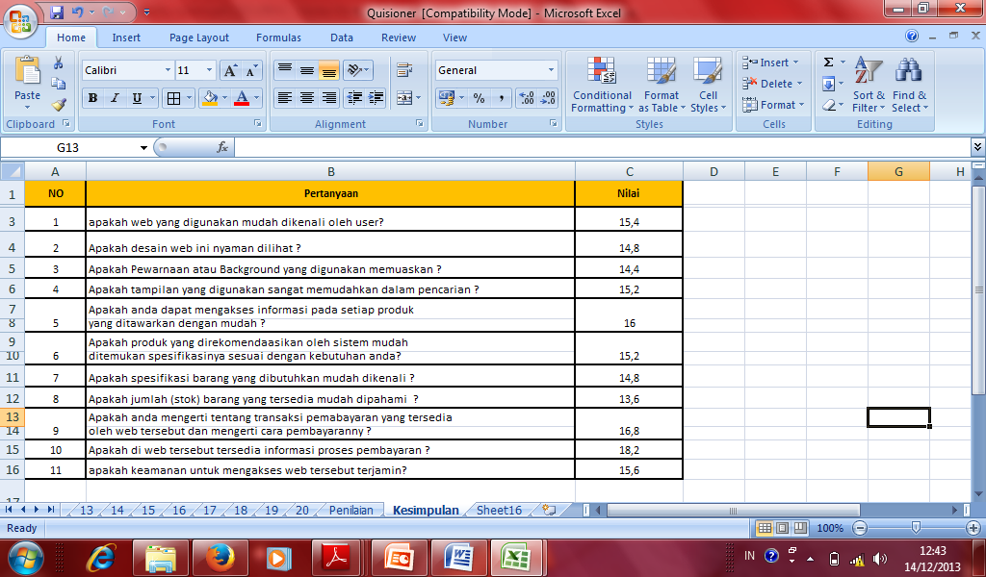

Dari persentase setiap pertanyaan dapat dilihat sebagai berikut :

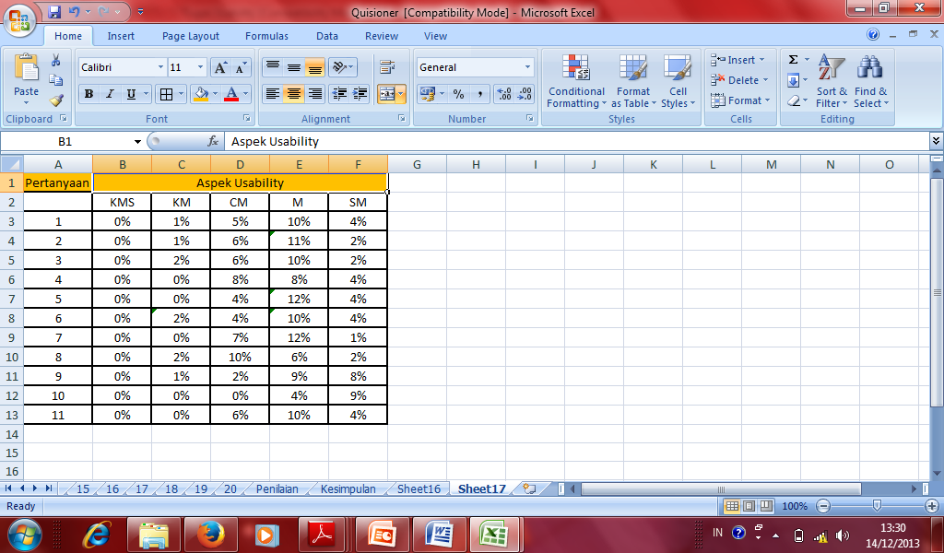

**4. KESIMPULAN**

**DAFTAR PUSTAKA**

Cindy P.C Munaisechei. 2012. Pengujian web aplikasi dss berdasarkan pada aspek Usability. Fakultas Tekhnik Universitas Negri Manado

Lutfiyah Dwi Setia. 2013. Pengukuran Usability Aplikasi Sistem Informasi Manajemen Zakat Terintegrasi (SIMZAKI) Menggunakan Partial Least Square (PLS). Teknik Informatika Univ Muhamadiyah Ponorogo.

Koirida Aelani, Falahah. 2012. Pengukuran Usability Sistem Menggunakan Use Questioner (Studi kasus aplikasi perwalian Online STMIK AMIKBANDUNG) Program studi sistem infomasi STMIK AMIKBANDUNG. Teknik Informatika Univ Widyatama.